**Prototipos**

Proyecto: **Herramienta tecnológica para el hallazgo de objetos perdidos dentro de la Universidad Tecnológica de Pereira.**

Revisión: 0.0

27 de septiembre del 2017

**CONTENIDO**

1. Prototipo registrar usuario 4

2. Prototipo validar usuario 4

3. Prototipo perfil de usuario 5

4. Prototipo publicación de anuncios 5

5. Prototipo listar anuncios 6

6. Prototipo crear categoría 6

7. Prototipo enviar y recibir mensajes 7

8. Prototipo Notificaciones 7

1. **Prototipo registrar usuario**

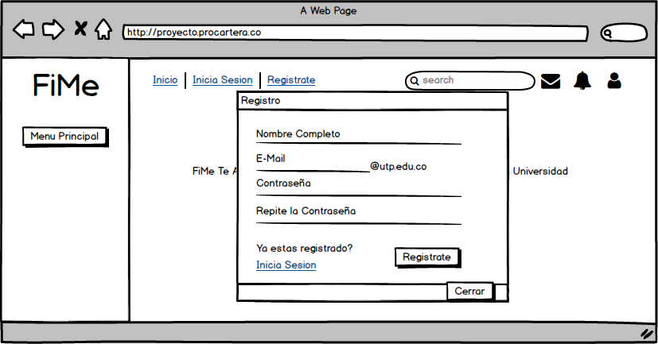

1. **Prototipo validar usuario**

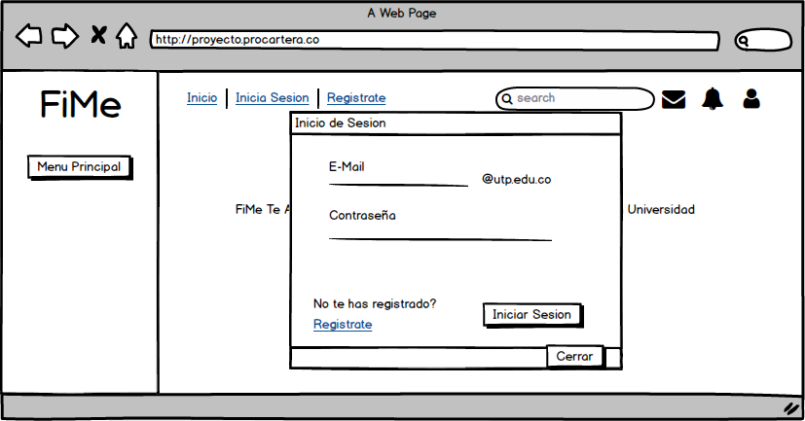

1. **Prototipo perfil de usuario**

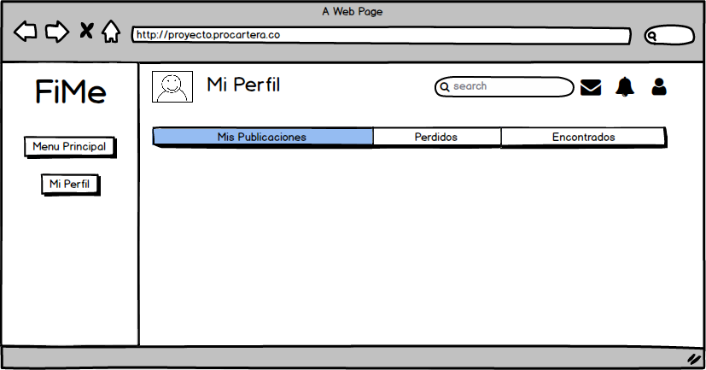

1. **Prototipo publicación de anuncios**

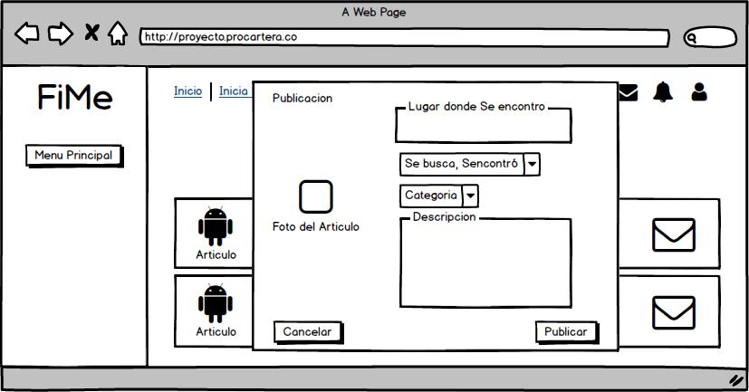

1. **Prototipo listar anuncios**

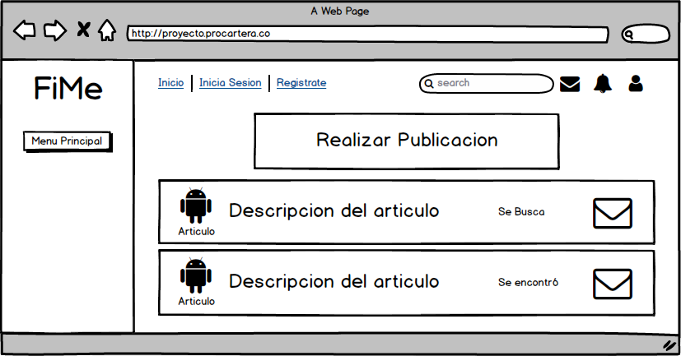

1. **Prototipo crear categoría**

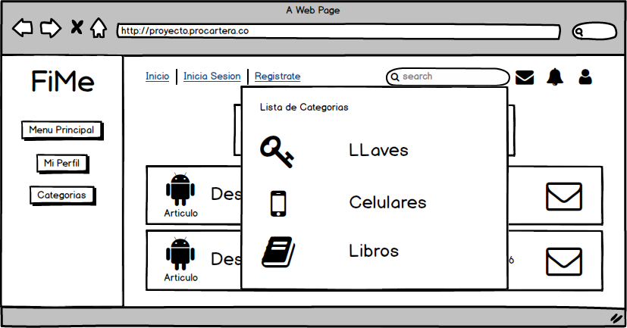

1. **Prototipo enviar y recibir mensajes**

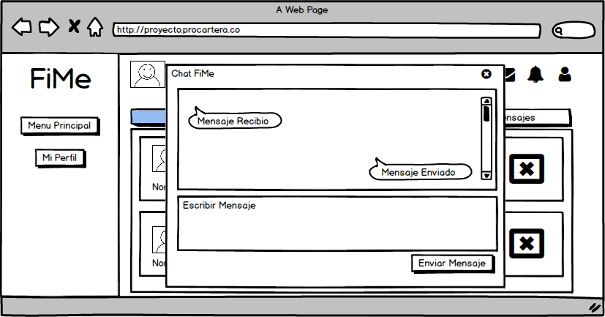

1. **Prototipo Notificaciones**

